B L A C K/W H I T E - 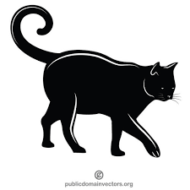
in black and white (czarno na białym)
I won't be satisfied with your promise until I have it black and white.
Nie zadowoli mnie twoja obietnica, dopóki nie przedstawisz wszystkiego czarno na białym.
G R E E N - 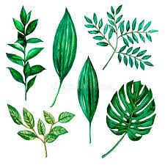
to have green fingers (mieć dobrą rękę do roślin)
Some people seem to have green fingers. Niektórzy ludzie mają dobrą rękę do roślin.
geen light - ( zielone światło)
If you are given the green light, you are given approval to do something.
Jeśli dajesz zielone światło, znaczy to, że dajesz na coś przyzwolenie.
green with envy - (zielony z zazdrości)
If you are green with envy, you are very jealous.
Jeśli jesteś zielony z zazdrości, znaczy to ,że jesteś zazdrosny.
B L U E -
once in a blue moon ( od święta, od wielkiego dzwonu)
She writes a postcard once in a blue moon. Pisze kartkę od wielkiego dzwonu.
- out of the blue (prosto z nieba, niespodziewanie)
My old friend called me out of the blue. Mój stary przyjaciel zadzwonił do mnie niespodziewanie.
R E D -
to be in /get out of the red (mieć długi/wyjść z długów)
I can't lend you any money. I'm in the red myself. Nie mogę ci pożyczyć pieniędzy. Sam mam długi.
to see red- (wściec się)
It really makes me see red. To doprowadza mnie do czerwoności.
O F F C O L O U R -
( bez koloru, wyrazu, chory)
He looks off colour today. Wygląda dziś na chorego.
B R O W N - 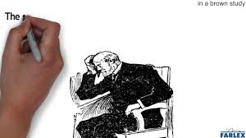
in a brown study - (w stanie głębokiego zamysłu)
She sank back on her pillow and fell into a brown study.
Zatopiła się w swojej poduszce i popadła w głębokie zamyślenie.
P I N K -
in the pink (cieszący się dobrym zdrowiem, w świetnej formie)
She is in the pink now. Ona jest teraz w szczytowej formie.
Zachęcam do zapoznania się z idiomami w połączeniu z kolorami. Jeśli znacie jeszcze jakieś ciekawe połączenia, podzielcie się z innymi.
Karta pracy pozwala rozwijać kompetencje kluczowe w zakresie porozumiewania się w języku ojczystym, porozumiewania się w języku obcym, umiejętności uczenia się.
Autor: Hubert K.

